**Universidad Autónoma de Yucatán**

Facultad de matemáticas

Ingeniería de software

*Sistemas de Recomendación de Información* 06/03/25

ADA02. Servicios web para preprocesamiento de datos

Maestro: 

Víctor Hugo Menéndez Domínguez

Alumno:

Endrick Alfredo Pool Flores

## Link al repositorio.

[EPolFlo20/Perfil-Profesional](https://github.com/EPolFlo20/Perfil-Profesional)

## Cómo iniciar el proyecto.

En la carpeta del proyecto abrir la consola de comandos e iniciar el entorno virutal con:

.venv\Scripts\activate

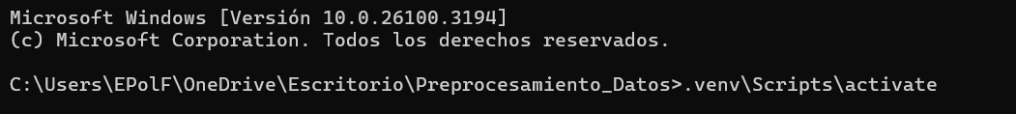

Luego, con el entorno virtual activo, iniciar el proyecto con la instrucción:

flask –app preprocessing run

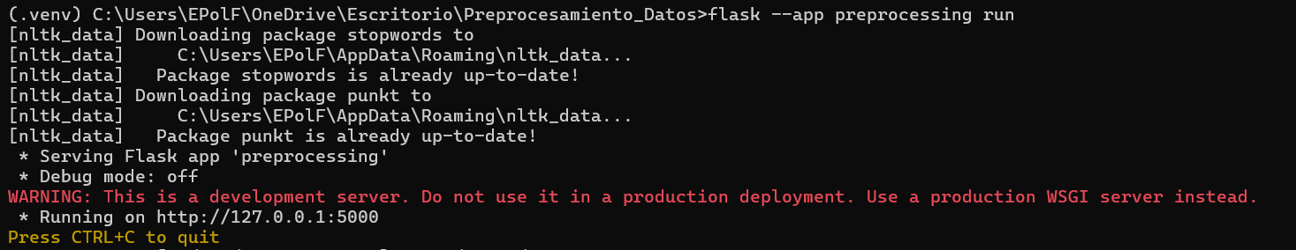

Si es el caso, se descargarán los recursos necesarios y luego podrá acceder a la página

## Página principal.

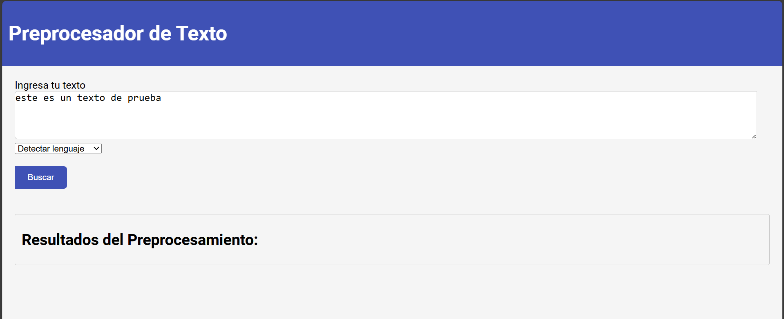

En el texarea podrá ingresar el texto que quiera procesar:



Puede elegir que servicio desea que se realice y solicitarlo

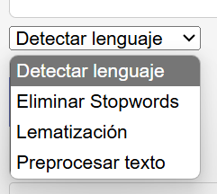

La salida será mostrada en:

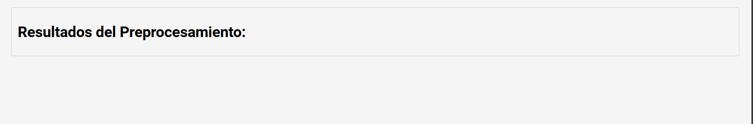

Cada opción realiza un proceso, pero “Preprocesar texto” realiza todo el procesamiento de acuerdo con:

1. Análisis léxico del texto
2. Eliminación de palabras vacías
3. Lematización de palabras restantes
4. Selección de términos índice o palabras clave
5. Construcción de estructuras de categorización de términos (tesauro)

## Ejemplos de ejecución:

#### Detectar lenguaje:

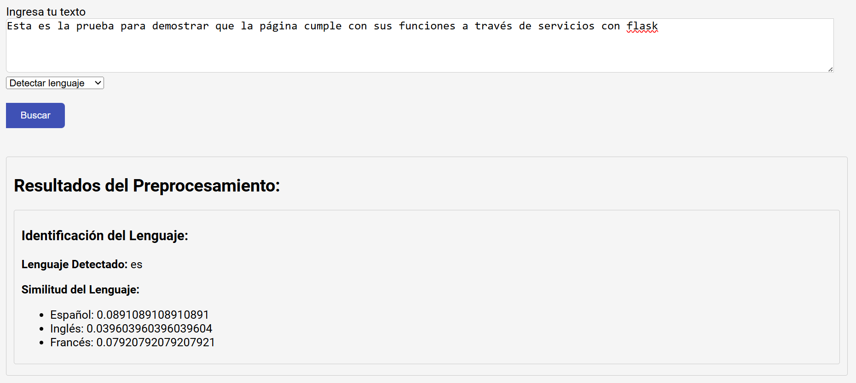

#### Eliminar Stopwords:

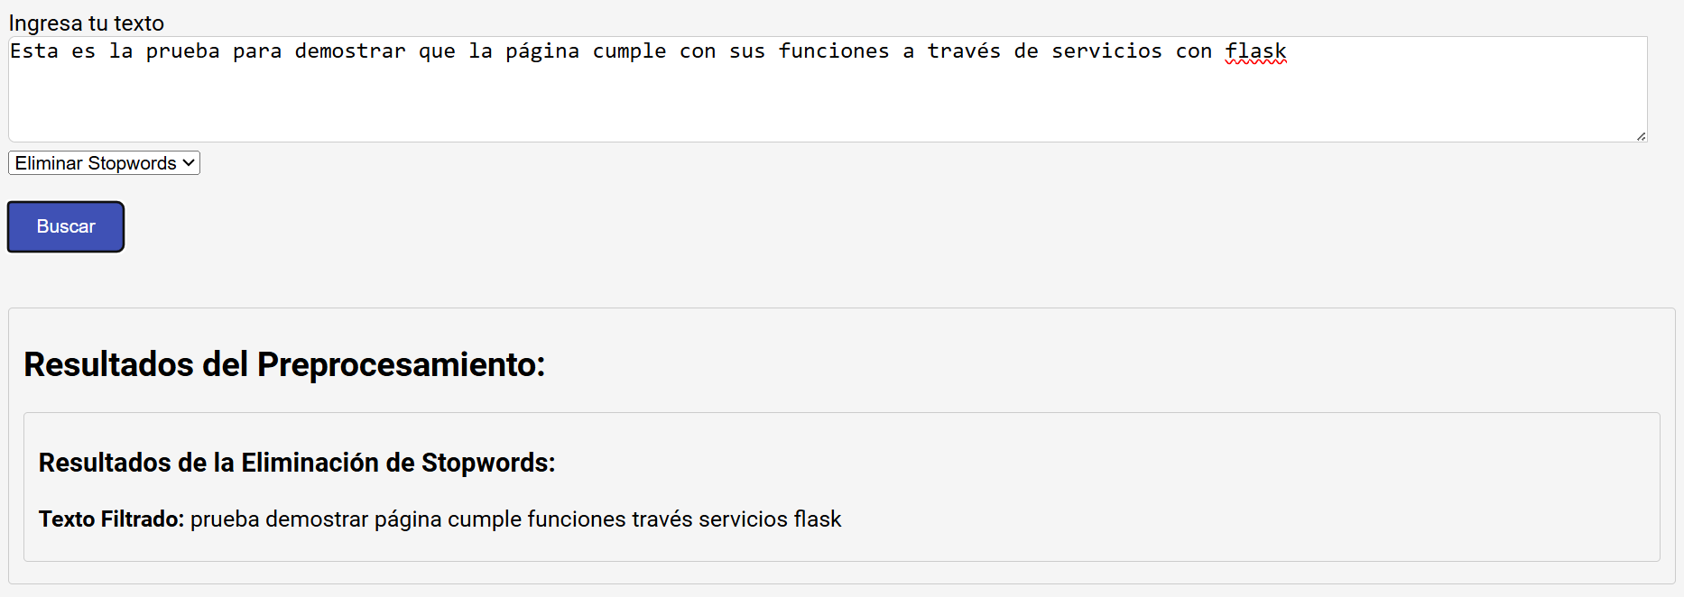

#### Lematización:

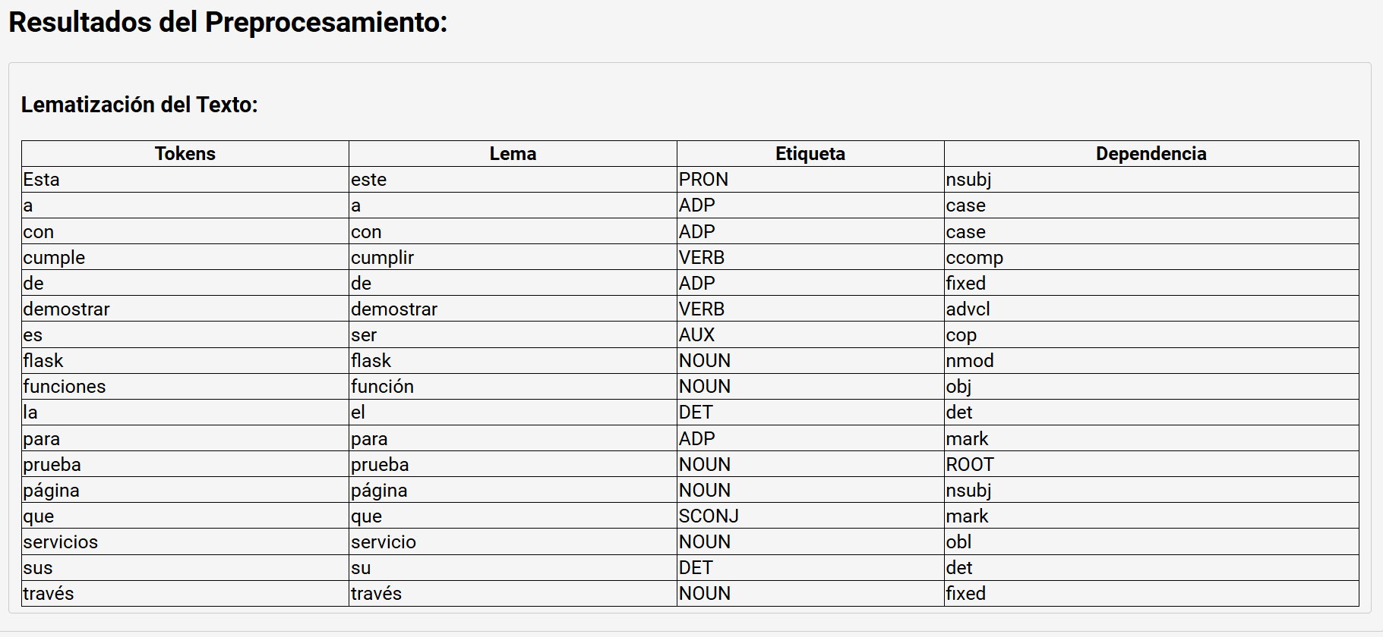

#### Preprocesar Texto:

